通惠期货研究发展中心
核心观点：震荡格局，逢低做多

股指期货日报 2016年3月8日
医药行业
联系人：傅文浩
联系方式：021*68864418
一、股指期货指数走势
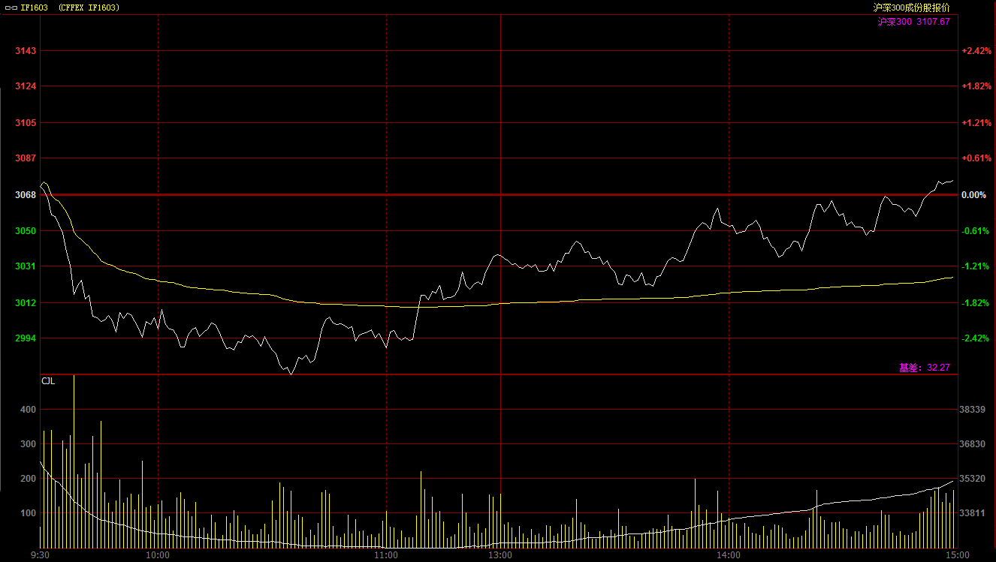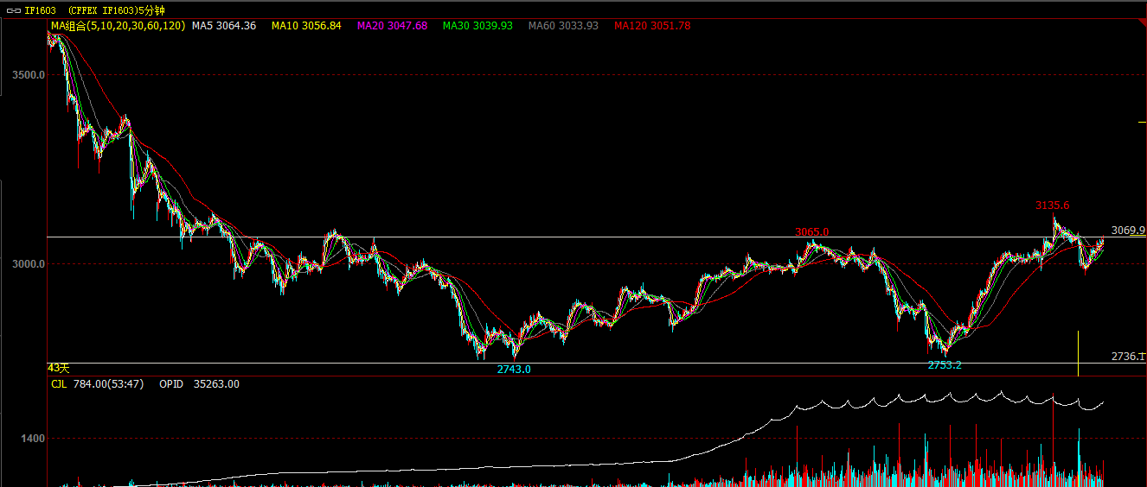
受到隔夜大宗商品价格大幅上涨提振，今日期指主力1603合约开盘小幅跳高于3072.2点，但开盘之后指数迅速回落并实收3000点整数关口；之后随着中国2月进出口数据同比大幅回落的利空影响，期指进一步回落，最低探至2970.2点。午后，随着创业板指数的率先反弹，期指逐步走稳并重新回到3000点上方，尾盘指数依然维持震荡上行态势，并收复早盘实地，最终期指1603合约报收于3075.4点，较前一交易日小幅上涨7.2点，涨幅0.23%。现货300指数走势略弱于股指期货，最终报收于3107.67点，较前一交易日上涨2.83点，涨幅0.09%。从日K线来看，期指以带长下影线的阳十字星报收，反应指数在3000点下方支撑较为明显，短期均线维持多头排列，但从最近三天的K线组合来看，短期有一定“岛形反转”的形态，如果明天期指未能填补今日跳空缺口，后期进一步下行概率依然较大。从五分钟K线来看，期指重新回到之前震荡区间上沿，短期3000点附近形成双底或有一定支撑，整体趋势依然维持震荡。
名称 | 收盘价 | 涨跌 | 涨跌幅 | 成交量 | 持仓量
沪深300 | 3,107.67 | 2.83 | 0.09 | 13623574200
期指1603合约 | 3075.4 | 7.2 | 0.23 | 22774 | 35263
二、股指期货期现价差
 | 期货价格 | 现货价格 | 前一交易日价差 | 今日期现价差 | 较前一交易日变化
IF1603 | 3075.4 | 3107.67 | -21.04 | -32.27 | -11.23

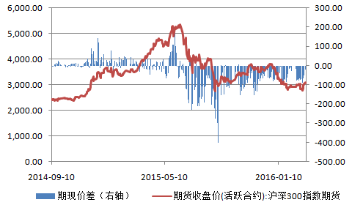
截止到今日收盘期指1603合约贴水现货300指数32.27点，贴水幅度较前一交易日扩大11.23点。从长周期来看，期指贴水幅度下降已明显快于之前几个合约，反应市场对于未来情绪好转；从盘中来看今日期指贴水现货指数曾一度达到10余点，在如此期现价差的背景下，期指整体下方空间已经不大。

三、结论
隔夜工业品纷纷大涨，早盘以铁矿石、螺纹钢为首的9大品种封于涨停，市场对于供给侧改革以及货币政策的宽松给予了充分预期。但是早盘证监会副主席对于注册制“正在研究”的言论和大幅下跌的进出口数据给予股指较大压力，期指盘中再度出现恐慌性下跌。从当前来看，未来一段时间货币政策的适度宽松已毫无疑问，但对于工业品而言，下游的真正消费才是支撑价格的根本，如果未来一段时间（大概率）证伪之前的乐观预计，那么价格回落的力度也会比较大，届时对于期指的压力不言而喻。短期来看，在全国两会期间期指再度出现大跌的概率不大，建议维持震荡判断，操作以逢低做多为主。

免责声明：本报告中的信息均来源于已公开的资料，我公司对这些信息的准确性及完整性不作任何保证，不保证该信息未经任何更新，也不保证本公司做出的任何建议不会发生任何变更。在任何情况下，报告中的信息或所表达的意见并不构成所述品种买卖的出价或询价。本报告版权归通惠期货研究发展中心所有。未获得通惠期货研究发展中心书面授权，任何人不得对本报告进行任何形式的发布、复制。如引用、刊发，需注明出处为“通惠期货发展研究中心”，且不得对本报告进行有悖原意的删节和修改。

